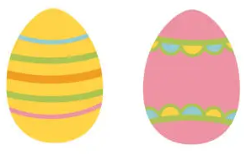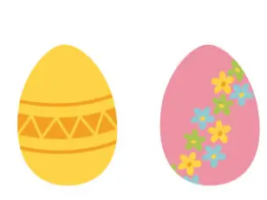**REGULAMIN KONKURSU NA**

„Najpiękniejszy stroik wielkanocny”

**Zasady konkursu:**

**1. ORGANIZATOR KONKURSU:**

Organizatorem konkursu na „Najpiękniejszy stroik wielkanocny” jest Anna Buczyńska.

**2. CEL KONKURSU:**

a) kultywowanie tradycji własnoręcznego wykonywania stroików wielkanocnych,

b) rozwijanie wrażliwości estetycznej;

c) rozwijanie wyobraźni oraz pobudzanie aktywności twórczej;

d) rozwijanie zdolności manualnych dzieci;

e) stworzenie okazji do rodzinnej działalności artystycznej oraz wymiany wiedzy na temat

zanikających zwyczajów wielkanocnych, wprowadzenie w nastrój świąteczny.

**3. PRZEDMIOT KONKURSU:**

Przedmiotem Konkursu jest stroik wielkanocny o dowolnej wielkości i kształcie. Wykonany

stroik ma być formą przestrzenną. Prace konkursowe mogą być wykonane dowolną techniką z

możliwością zastosowania techniki mieszanej. Można użyć materiałów naturalnych, ale dopuszcza się też użycia gotowych przedmiotów typu: wstążki, suszone kwiaty, gałązki , listki, kurczaki itp.

**4. UCZESTNICY KONKURSU:**

Konkurs adresowany jest do wszystkich uczniów Szkoły Podstawowej Zespołu Szkolno-Przedszkolnego w Nowych Piekutach. Prace oceniane będą w dwóch kategoriach wiekowych:

a) Kategoria I: uczniowie klas I-III

b) Kategoria II: uczniowie klas IV – VIII

c) Kategoria III: dorośli

**5. TERMIN KONKURSU:**

Warunkiem wzięcia udziału w Konkursie jest dostarczenie pracy i zgody ( zał. 2) w terminie do 28 marca 2025r. do biblioteki szkolnej.

**6. WARUNKI UCZESTNICTWA:**

a) Każdy z uczestników może zgłosić do konkursu jeden lub więcej stroików.

b) Każdy uczestnik dołącza do stroika zgodę -zał.2 ( solidnie przymocowaną)

c)Prace przechodzą na własność organizatora i zostaną przekazane na kiermasz świąteczny organizowany przez uczniów naszej szkoły .

**7. KRYTERIA OCENY:**

Oceny stroików wielkanocnych dokona powołana przez Organizatora Komisja Konkursowa.

W konkursie ocenie podlegać będą :

- pomysł i inwencja twórcza przy wykonywaniu stroika wielkanocnego,

- pracochłonność i staranność wykonania,

- ogólne wrażenie estetyczne;

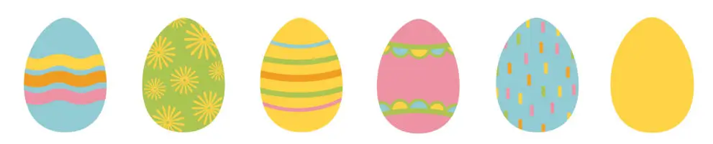

**8. OGŁOSZENIE WYNIKÓW KONKURSU:**

a) Stroiki wielkanocne, które wezmą udział w konkursie, zostaną zaprezentowane w kościele w Nowych Piekutach w dniach od 05.04.25r. do 11.04.25r. a następnie będą sprzedawane na kiermaszu wielkanocnym 13.04.2025 r., a ich zdjęcia zostaną zamieszczone na stronie internetowej szkoły. Dochód z kiermaszu w całości zostanie przekazany na potrzeby naszej szkoły.

b) Ogłoszenie wyników konkursu i rozdanie nagród nastąpi na najbliższym apelu szkolnym.

c)Dla laureatów konkursu przewidziane są nagrody rzeczowe.

**9. POSTANOWIENIA KOŃCOWE:**

a) Udział w Konkursie oznacza wyrażenie zgody na przetwarzanie danych osobowych (imię,

nazwisko, ) oraz publikację fotografii na stronie internetowej szkoły.

